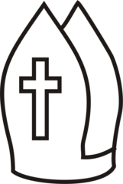  

  

  

Bischofsmützen zum Legen auf eine große Deutschlandkarte auf die jeweiligen Bischofssitze.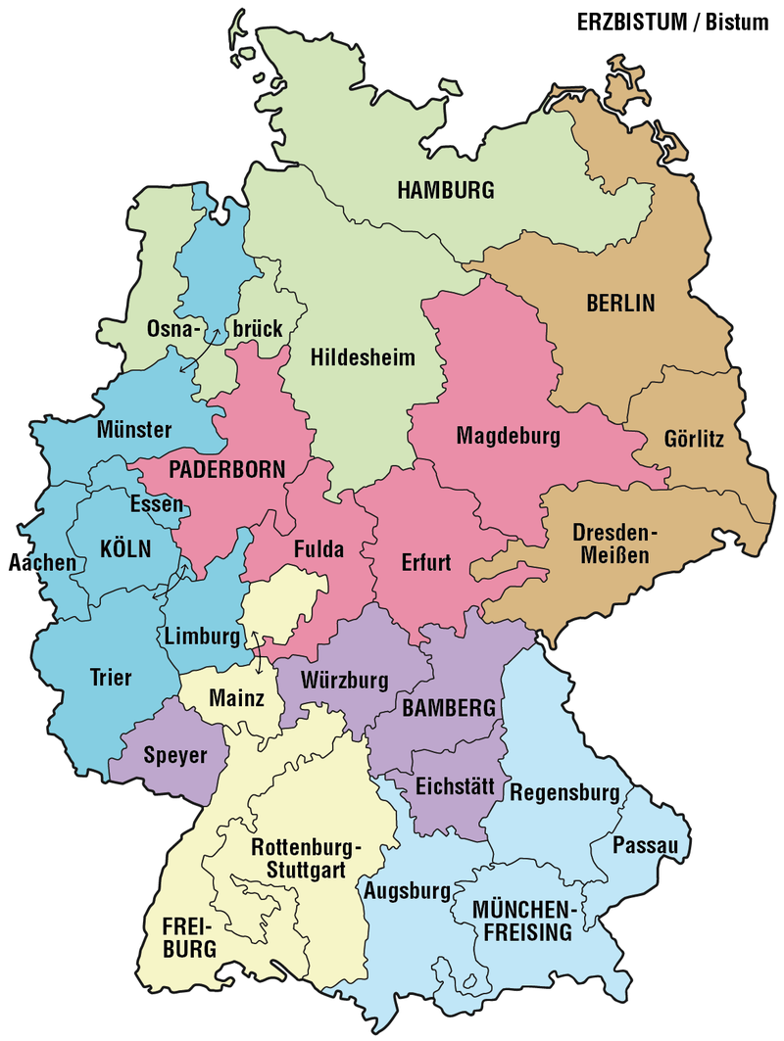

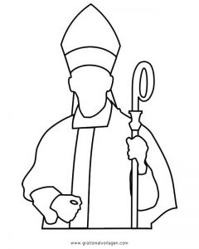**Der Bischof von Eichstätt heißt Gregor Maria Hanke.**

**Unser Bischof heißt:____________________________________________**

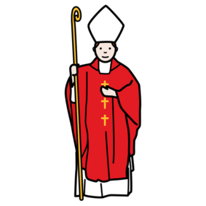 **C:\Program Files (x86)\Picto Selector\png\Mulberry Symbol Set\church.wmf**

**Der Bischof feiert viele Gottesdienste.**

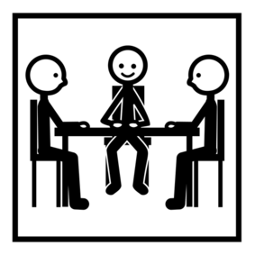

**Er hat viele Besprechungen.**



**Er muss viel schreiben.**

ErEr

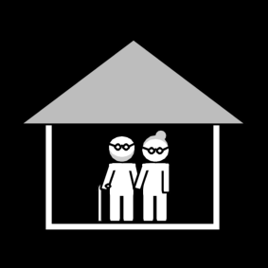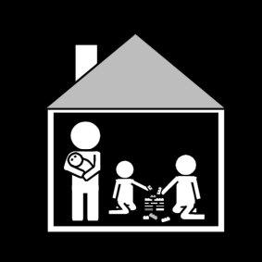**Er macht viele Besuche: z. Bsp. im Kindergarten, im Altenheim.**

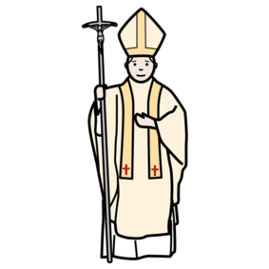

**Der Bischof besucht den Papst.**

**C:\Program Files (x86)\Picto Selector\png\Mulberry Symbol Set\country Syria.wmf**

**Der Bischof besucht Syrien.**

**Der Bischof hilft Flüchtlingen.**

**Der Bischof hat auch Freizeit.**

**Dann geht er mit seinem Hund spazieren. Der Hund heißt Pami.**

**Der Bischof hat Pami aus dem Tierheim geholt.**

**Oder er klettert in den Bergen.**

 Male: